Requirement Specification（幕布 · 智能总结）

# Prototype Ready
需求成熟度：L4（Requirement Complete），接近 L5。
缺口说明：H-007「开关记忆粒度（按文档/全局）」待确认，不影响页面生成。
Interface Version：1.1 | Schema Version：4.1 | Compatible Prototype Skill：>=4.0

〇、需求类型与优化上下文（Requirement Type & Optimization Context）
本需求为「优化现有功能」（Mode B），下游 Prototype Skill 应基于下方参考材料进行优化设计，而非从零新建。
字段 | 内容
需求类型 | 优化现有功能（Mode B）
被优化的功能 | 1. 文件夹列表页（文档库列表）——新增「智能总结」状态点 + 常驻摘要；2. 文档编辑页（大纲/思维导图编辑）——新增「智能总结」常驻开关
优化前现状 | 列表页仅展示文件名（标题），无内容语义摘要；编辑页无「智能总结」开关
优化目标 | 新增「智能总结」能力：文档内常驻开关（首次询问并记住选择）+ 节点≥15 自动生成「一句话+三要点+标签」+ 列表页状态点（黑/灰/红/绿）与常驻摘要

现有参考材料（Reference）
1. 幕布现有界面截图 · 文件夹列表页：
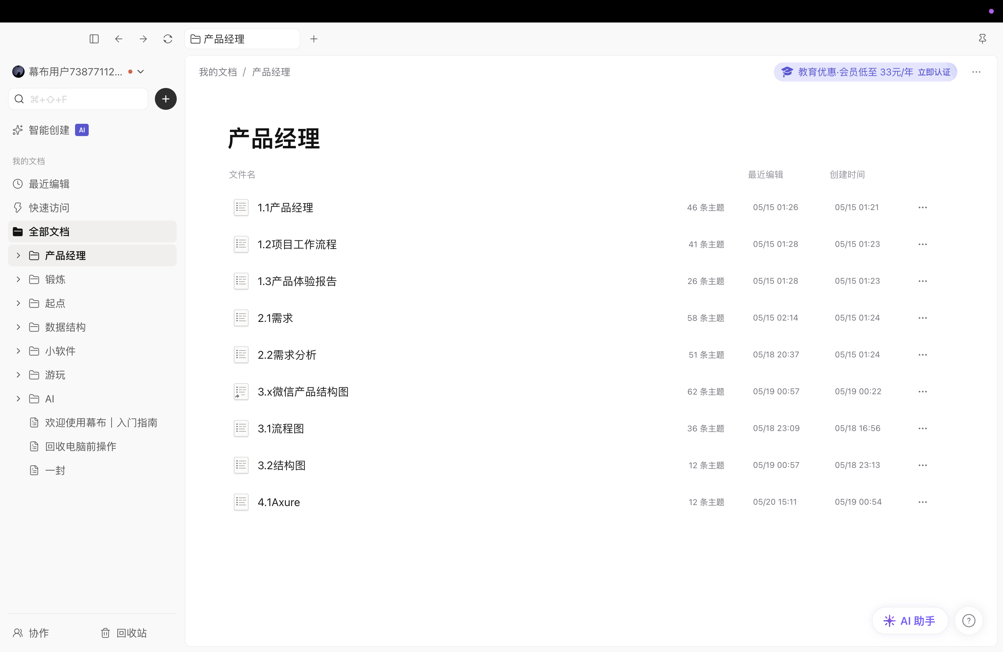
2. 幕布现有界面截图 · 文档编辑页：
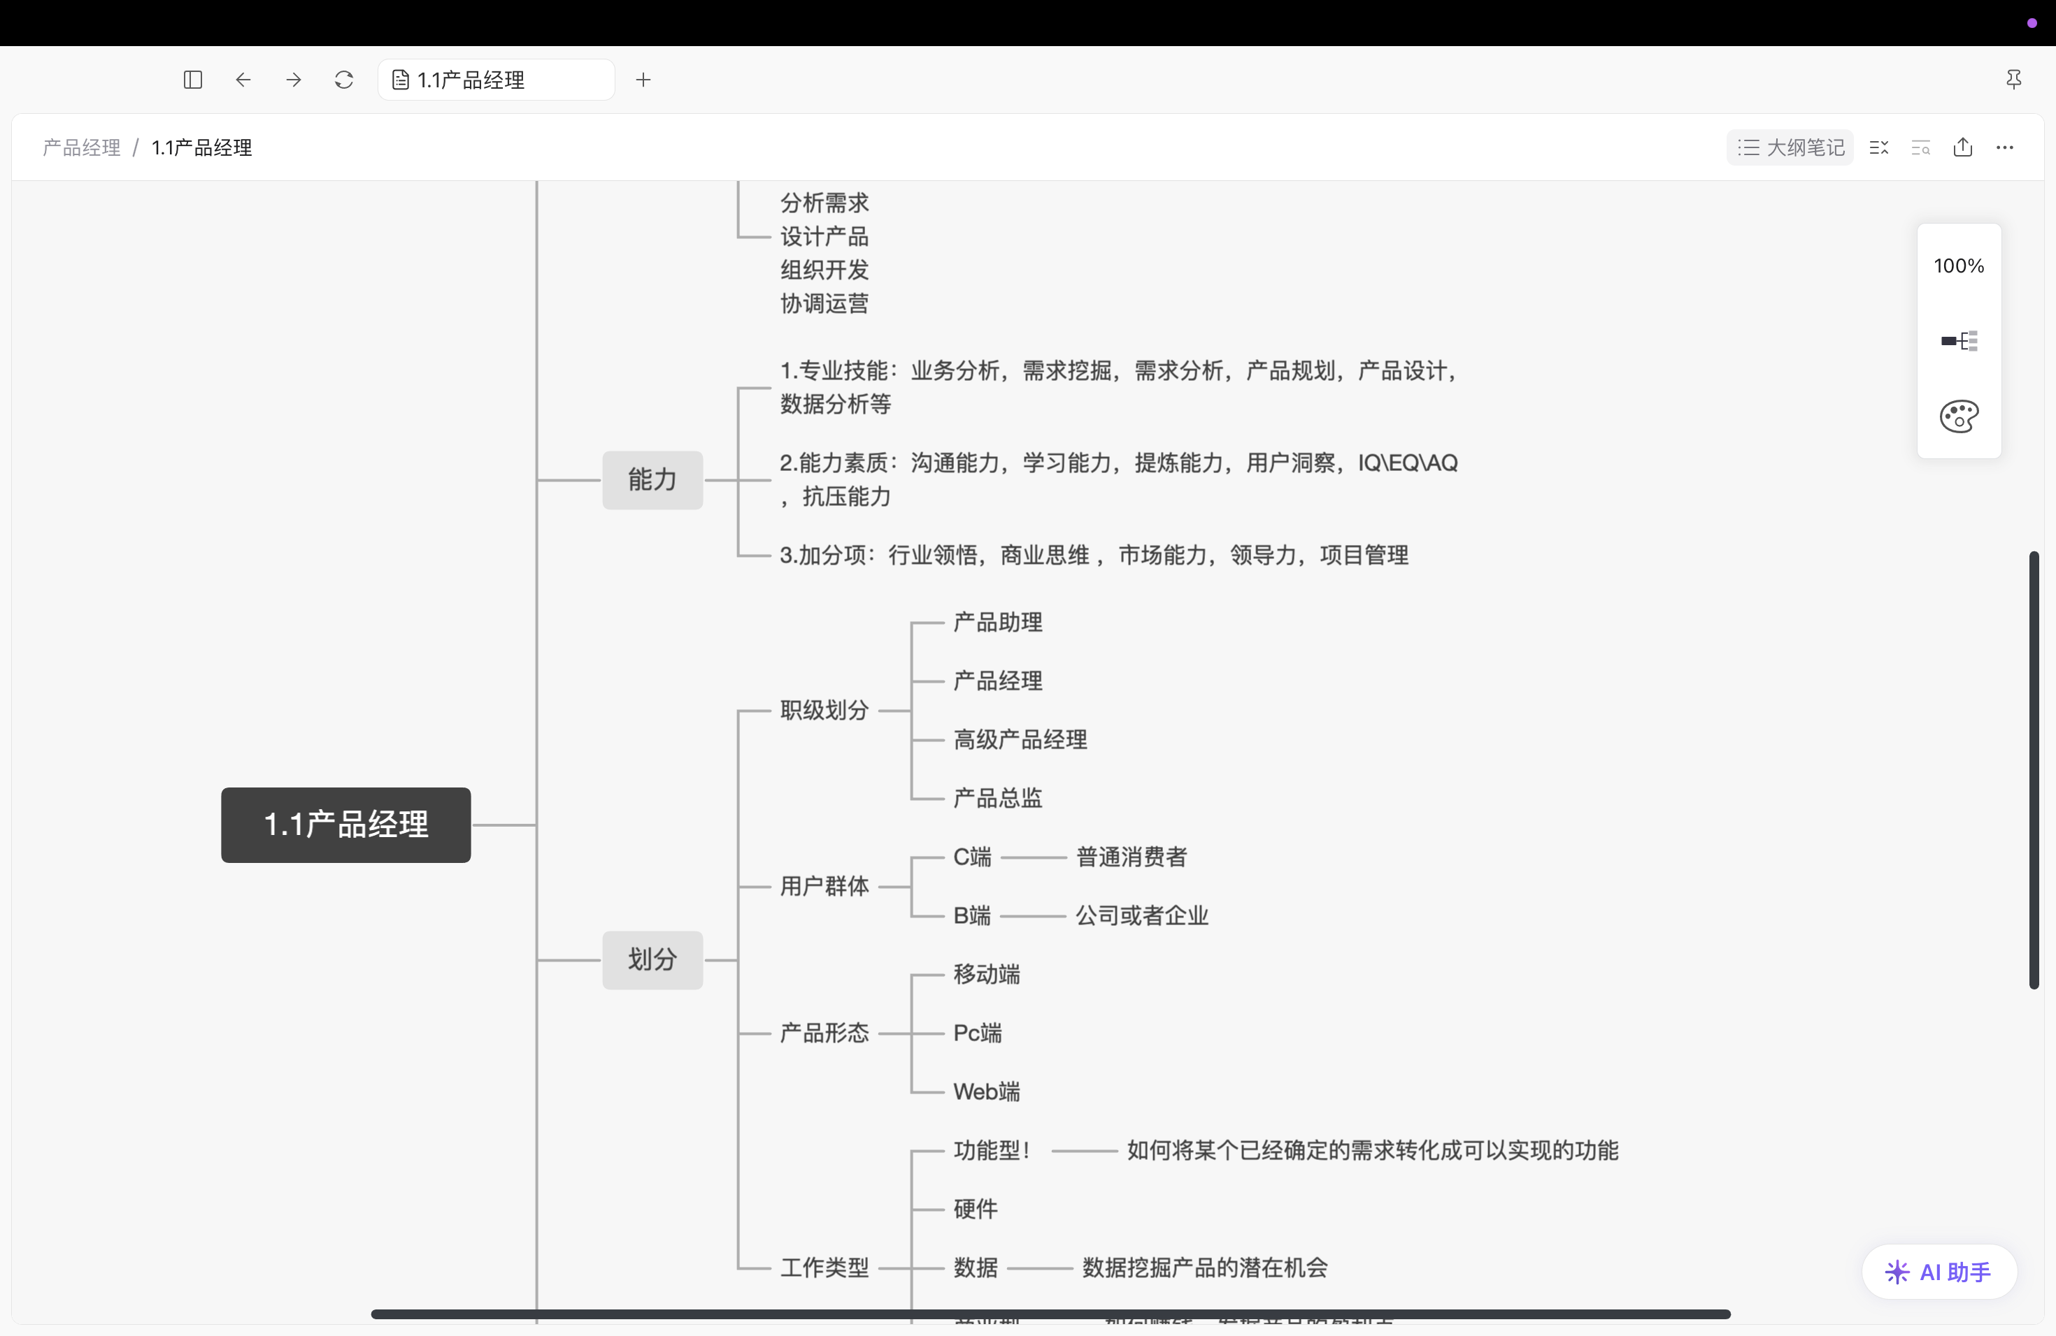

一、业务能力（Business Capability）
编号 | 能力名称 | 目标 | 参与角色 | 触发条件 | 输出结果
BC-01 | 总结生成 | 为符合条件的导图生成总结 | 用户 + AI 引擎 | 节点≥15 且开关开启 | 一句话+三要点+标签
BC-02 | 总结展示 | 在列表页展示总结状态与摘要 | 用户 | 进入文件夹列表页 | 状态点（黑/灰/红/绿）+ 常驻摘要
BC-03 | 总结更新 | 文档修改后自动重生成 | AI 引擎（后台） | 已生成总结的文档被修改 | 更新后的总结
BC-04 | 标签管理 | 用户可修改标签用于分类 | 用户 | 主动编辑标签 | 修改后的标签

二、功能模块（Feature Module）

功能 1：智能总结开关（文档内）
字段 | 值
关联业务能力 | BC-01
涉及角色 | R-01
涉及页面（估算） | 文档编辑页
依赖 | 无
状态 | 开关开/关
关联对象 | 思维导图文档、总结

功能 2：总结生成
字段 | 值
关联业务能力 | BC-01
涉及角色 | R-01
涉及页面（估算） | 文档编辑页（触发）、文件夹列表页（展示）
依赖 | 功能 1（开关开启）
状态 | 占位提示/绿点
关联对象 | 总结

功能 3：总结展示
字段 | 值
关联业务能力 | BC-02
涉及角色 | R-01
涉及页面（估算） | 文件夹列表页
依赖 | 功能 2
状态 | 黑/灰/红/绿点 + 常驻摘要
关联对象 | 总结

功能 4：标签管理
字段 | 值
关联业务能力 | BC-04
涉及角色 | R-01
涉及页面（估算） | 文件夹列表页（摘要处）
依赖 | 功能 2
状态 | 可编辑
关联对象 | 标签

三、业务流程（Business Flow）

流程 1：生成总结
字段 | 内容
开始条件 | 用户编辑思维导图，节点数 ≥ 15，且「智能总结」开关开启
主流程步骤 | 1. 用户编辑文档；2. 系统检测节点≥15 且开关开启；3. AI 生成总结（占位提示）；4. 生成完成转绿点
异常-用户关闭开关 | 不生成 → 灰点
异常-生成失败/超时 | 占位提示，不阻塞
结束条件 | 生成完成（绿点）或用户关闭开关（灰点）

流程 2：总结更新
字段 | 内容
开始条件 | 已生成总结（绿点）的文档被修改
主流程步骤 | 1. 文档修改；2. 后台实时重生成（红点+占位提醒）；3. 完成且用户打开文档 → 绿点
异常-重生成失败 | 保持红点
结束条件 | 重生成完成（绿点）

四、角色（Role）
编号 | 角色名称 | 职责 | 权限范围
R-01 | 幕布用户 | 使用智能总结功能 | 开启/关闭开关、查看摘要、编辑标签

五、权限（Permission）
编号 | 角色 | 可访问能力 | 可操作对象 | 约束
P-01 | R-01 | BC-01/02/03/04 | 思维导图文档、总结、标签 | 一句话/三要点不可编辑；标签可编辑

六、业务规则（Business Rule）
编号 | 规则内容 | 适用范围 | 触发条件
BR-01 | 节点数 < 15 不触发生成，显示黑点 | 总结生成 | 节点<15
BR-02 | 节点数 ≥ 15 且开关开启才生成 | 总结生成 | 节点≥15 且开关开启
BR-03 | 用户关闭开关 → 灰点 | 总结生成 | 开关关闭
BR-04 | 一句话+三要点不可编辑；标签可编辑 | 内容可编辑性 | —
BR-05 | 文档修改后后台实时重生成 | 总结更新 | 文档修改
BR-06 | 功能免费对所有用户开放 | 商业化 | —
BR-07 | 节点数从 ≥15 删减到 <15 → 总结失效退黑点 | 生命周期 | 节点数下降
BR-08 | 文档进回收站 → 总结不显示；彻底删除 → 总结一并删除 | 生命周期 | 删除文档
BR-09 | 重生成防抖合并（静置后再生成），红点期间显示占位提醒 | 总结更新 | 多次修改

七、业务对象（Business Object）
对象 | 关键属性 | 生命周期
思维导图文档 | 标题、节点列表、节点数、所属文件夹 | 创建 → 编辑 → 归档/删除
总结 | 一句话概括、三个要点、标签列表、生成时间、关联文档 | 生成 → 展示 → 更新 → 失效/删除
标签 | 标签名、关联总结 | AI 生成 → 用户修改 → 删除

八、状态机（State Machine）
状态 | 进入条件 | 退出条件 | 可流转到
黑点（未生成/不满足条件） | 节点 < 15 | 节点数增长到 ≥15 | 绿点（开关开启时）
灰点（用户拒绝） | ≥15 但用户关闭开关 | 用户重新开启开关 | 占位提示/绿点
占位提示（首次生成中） | 用户开启开关触发生成 | 生成完成/失败 | 绿点
红点（重生成中） | 文档修改 | 重生成完成 + 用户打开文档 | 绿点
绿点（已生成） | 生成/重生成完成 | 文档被修改 | 红点

九、异常流程（Exception）
编号 | 异常类型 | 触发条件 | 处理方式 | 结果状态
E-01 | 生成失败/超时 | AI 生成失败或超时 | 占位提示，不阻塞 | 占位提示
E-02 | 重生成失败 | 后台重生成失败 | 保持红点 | 红点
E-03 | 节点数下降 | 节点从 ≥15 删减到 <15 | 总结失效 | 黑点
E-04 | 文档删除 | 文档进回收站/彻底删除 | 总结不显示/一并删除 | 删除

十、约束（Constraint）
编号 | 约束类型 | 约束内容 | 适用范围
C-01 | 性能 | 生成/重生成响应要快（占位提示下不卡顿） | 全流程
C-02 | 成本 | AI 有算力成本，但功能免费 → 需控制成本 | 生成/重生成
C-03 | 隐私/安全 | 文档内容可能敏感，AI 总结需保证数据安全 | AI 生成
C-04 | 权限 | 所有用户可用 | 全功能

十一、MVP 范围（MVP Scope）
类型 | 能力
包含 | BC-01 总结生成、BC-02 总结展示、BC-03 总结更新、BC-04 标签管理
不包含 | 标签分类筛选、总结文字编辑、跨文档合并总结、移动端/网页端

十二、Prototype 提示（Prototype Hint）
字段 | 内容
页面数量（估算） | 2 个核心页面 + 1 个弹窗
主要页面列表 | 文档编辑页（含智能总结开关）、文件夹列表页（含状态点+常驻摘要）、首次询问弹窗
页面间流程 | 文档编辑页（开关开启 + ≥15 节点 + 更新完）→ 生成总结 → 文件夹列表页（绿点+摘要）；首次开启时弹「首次询问弹窗」并记住选择
Navigation Pattern | 文件夹列表页为一级入口，文档编辑页为二级
Information Architecture | 一级页面 1 个（文件夹列表），二级页面 1 个（文档编辑），弹窗 1 个（首次询问）
建议设计风格 | 跟随幕布现有简洁大纲风（参照上方「现有参考材料」）

